Budyń jaglany z kremem ze śliwki kalifornijskiej

Przepis autorstwa Mariety Mareckiej

Składniki:  - 1 szklanka kaszy jaglanej  - 2 szklanki mleka migdałowego  - 2 szklanki wody  - 2 łyżki syropu z agawy lub miodu  - Skórka z cytryny  - 1 łyżka soku z cytryny  - Szczypta soli  Krem ze śliwki kalifornijskiej  - 1 szklanka śliwek kalifornijskich  - Ok. ½ szklanki wody  - 1 łyżka masła  - 1,5 łyżki karobu  - 3 łyżki ksylitolu, cukru lub miodu  - Ok. ½ szklanki mleka migdałowego  Przygotowanie:  Śliwki zalewamy wodą, dodajemy ksylitol i zagotowujemy. Kiedy śliwki będą bardzo miękkie dosypujemy do nich karob i miksujemy je blenderem na gładką pastę, razem z wodą, w której się gotowały. W rondelku rozgrzewamy połowę masła i przekładamy na nie pastę ze śliwek. Smażymy, jak konfiturę, aż masa zacznie gęstnieć. Następnie ściągamy z gazu, dodajemy pozostałe masło i miksujemy jeszcze chwilkę blenderem. Jeśli masa będzie zbyt gęsta powoli dolewamy mleko migdałowe i miksujemy. Kaszę jaglaną przepłukujemy pod bieżącą wodą. Do rondelka wlewamy mleko migdałowe, 2 szklanki wody, dodajemy kaszę, skórkę startą z cytryny, syrop z agawy lub miód, szczyptę soli i gotujemy. Od czasu do czasu mieszamy całość. Kasza powinna być bardzo miękka. Następnie przelewamy całość do miksera, najlepiej do kielicha do koktajli, dodajemy sok z cytryny i miksujemy na gładką, budyniową masę. W razie potrzeby dosładzamy całość lub lekko zakwaszamy sokiem z cytryny. Przelewamy budyń do pojemniczków, nalewamy po 2 łyżki kremu ze śliwek i studzimy. Budyń i krem można przygotować dzień wcześniej i przechowywać w lodówce. Rano pakujemy tylko pojemniczek z deserem do plecaka i do szkoły. | 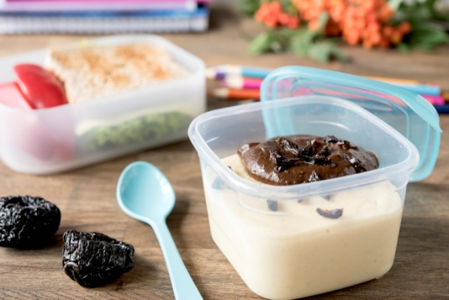
4 porcje

Czas przygotowania:
30 minut + ew. chłodzenie

